HOJA DE VIDA

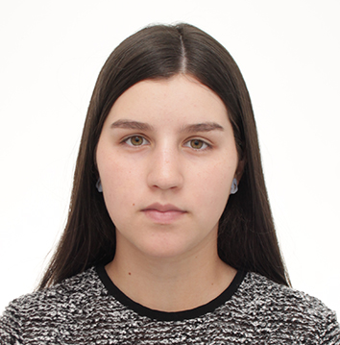

Isabella Torres Cáceres
19 años
Soltera
3144645332
Colombia
Isatorres_13@hotmail.com

FORMACIÓN

Educación Básica Secundaria y Educación Media:

Colegio Gimnasio Domingo Savio, en la ciudad de Cúcuta.

Universidad:

Carrera Tecnológica en Mercadeo y Comunicación de la Moda en LaSalle Collegue International, campus en Bogotá.

Perfil: análisis de mercadeo ya sea de producto, plaza, precio o promoción dentro de las empresas. Uso del marketing digital en redes sociales, creación del contenido, reconocimiento de marca, aumento de tráfico y debido seguimiento. Responsable, interesada y dispuesta a colaborar en cualquier ámbito ya sea de mercadeo, comunicación y diseño.

EXPERIENCIA

Encargada del Departamento de Marketing:

Tres meses en la empresa ISAYES S.A.S. Marca de moda principalmente femenina enfocada en el producto de pijamas. Esta ubicada en las ciudades de Cúcuta, Santa Marta y Valledupar, además de contar con distribuidores en otras ciudades del país, como es el caso de Bucaramanga y Bogotá.

IDIOMAS

Español: nativo.
Inglés: nivel intermedio.

USO DE PROGRAMAS INFORMÁTICOS DE DISEÑO

InDesign
Photoshop
Ilustrator

HABILIDADES

Liderazgo
Trabajo en grupo
Redacción
Diseño
Rapidez
Capacidad de análisis

